БИЗНЕС-ПРОЦЕСС «УЧЕТ АКТИВОВ В ЗАЛОГЕ»

28 МАРТА 2015

Когда предприятие принимает решение о привлечении кредита, банк в праве потребовать от предприятия гарантии его возврата, а именно заложить имущество, поэтому финансовому директору и руководителю предприятия важно знать какое имущество они уже заложили, а какое еще отражается на балансе предприятия. Для этого специалистами ООО «Неосистемы Северо-Запад ЛТД» был разработан бизнес-процесс «Учет активов в залоге».

Бизнес-процесс «Учет активов в залоге» используется бухгалтерией предприятия, руководителями финансовой службы и руководителем предприятия для оценки объема не обремененных залогом активов и учету операций по залогам.

Описание

Анализ возможных передаче в залог активов

При помощи набора аналитических отчетов финансовый директор или сотрудник финансовой службы производят анализ активов, которые можно передать в залог.

Передача активов в залог

Юрист оформляет кредитный договор, на его основании оформляется договор залога (в котором указывается предмет залога).

Бухгалтерия в автоматизированной системе оформляет приложение к договору залога с перечислением передаваемых активов и их стоимостными оценками.

Приложение оформляется документом «Активы в залоге», в котором пользователь может выбрать либо основные средства, либо дебиторскую задолженность, либо прочие активы предприятия для передачи в залог.

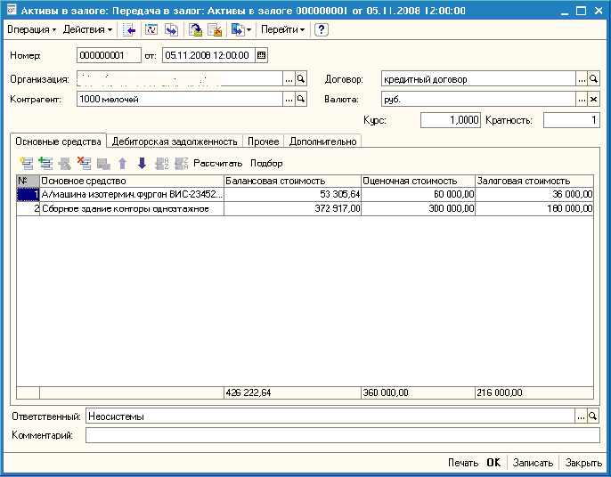
Залоговая стоимость активов рассчитывается автоматически в зависимости от вида актива и условий кредитного договора.

Возврат активов из залога

Оформляется документом «Активы в залоге» с видом операции «Возврат из залога». В документе перечисляются основные средства, дебиторская задолженность и прочие активы, возвращаемые из залога.
Операция возврата активов из залога может быть выполнена на основании документа передачи активов в залог, если перечень возвращаемых активов соответствует документу передачи.

Ведение книги записи залогов

В соответствии с обязательствами предприятия, необходимо вести книгу записи залогов. При автоматизированном процессе учета активов в залоге, данная книга формируется автоматически.

В книге записи залогов указываются:
- Предмет залога
- Договор залога
- Наименование залога
- Реквизиты договоров (кредитного, залога, поручительства, страхования)
- Валюта кредита
- Сумма кредита
- Стоимость заложенного имущества (балансовая, оценочная, залоговая)
- Объем обеспеченности
- Срок погашения
- Дата возврата имущества из залога

Дополнительные аналитические отчеты

Для анализа связанного с залогами разработан набор аналитических отчетов для финансовой службы и бухгалтерии:

- Активы, находящиеся в залоге.
- Активы, свободные от залога.
- Справка-подтверждение наличия актива в банк.
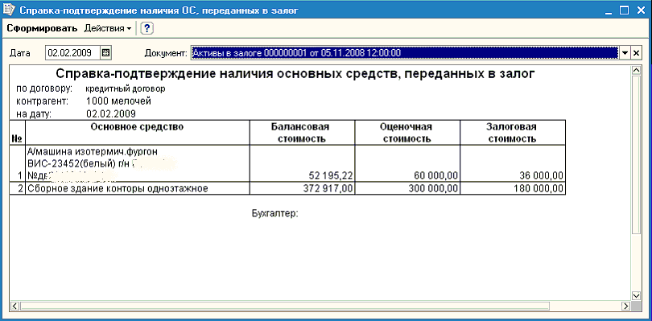

Варианты конфигураций
Решение предназначено для программного продукта «1С:Управление производственным предприятием 8».

Стоимость работ
Определяется индивидуально, исходя из имеющейся у Заказчика версии программного продукта.

За информацией обращаться по телефону (8142)67-21-20, отдел продаж сервисного центра «Неосистемы Северо-Запад ЛТД».

